**Cyngor Cynghori Cymru ar Arloesi**

**Adolygiad Blynyddol**

**Ian Menzies a Kellie Beirne**

**2016-2017**

Rhagair y Cadeirydd

Mae Cyngor Cynghorol Cymru ar Arloesi yn ei thrydedd blwyddyn. Fel Cyngor, sydd â'i aelodau'n rhan o'r sector gwasanaethau cyhoeddus, busnes a diwydiant, Addysg Uwch a sefydliadau fel NESTA ac Innovate UK, rydym yn diffinio arloesi mewn ffordd gyffredinol. Rydym yn cydnabod fel gwlad ein bod yn gweld effaith y problemau y mae pobl yn eu hwynebu yn eu bywydau pob dydd: ansawdd yr aer, mynediad at wasanaethau cyhoeddus megis tai a thrafnidiaeth, salwch ac amodau iechyd ac effaith gynyddol technoleg, awtomatiaeth a chudd-wybodaeth.

Yn gynyddol, rydym yn anelu at ddeall ffactorau a pherthynas pethau ar draws y maes Gwyddoniaeth, Ymchwil ac Arloesi yn well er mwyn datrys problemau cymhleth - boed yn broblemau cymdeithasol neu ddiwydiannol. O ganlyniad, mae ein diddordebau a'n gwaith yn cynnwys arloesi gan lywodraeth; twf economaidd o dan arweiniad arloesi a chynnwys cymdeithasau cymunedol wrth ymateb i heriau mawr y dydd drwy arloesi cymdeithasol. Mae arloesi nid yn unig yn helpu i ddod â syniadau mawr yn fyw; mae'n creu gwerth masnachol a chymdeithasol ac yn hybu cysylltiadau a pherthynas rhwng pobl sydd mor hanfodol i sicrhau cynaliadwyedd a chadernid ein lleoedd.

Rydym wedi gweithio'n eang gydag Adolygiad Reid o Ymchwil ac Arloesi yng Nghymru gan ein bod yn cydnabod, wedi i'r DU ymadael â'r UE, y bydd yn rhaid inni fod yn fwy cystadleuol ac uchelgeisiol os ydym i ddatrys problemau mawr, creu cyfleoedd newydd a denu y math o fuddsoddiad newydd sy'n ein gweld yn datblygu mwy o fantais cystadleuol.

Rydym wedi croesawu creu y corff newydd Ymchwil ac Arloesi yn y DU (UKRI) a'r Strategaeth Ddiwydiannol gan ei fod yn cyd-fynd â'n dull o feddwl ar 'genhadaeth' benodol, gan greu cyfle gwirioneddol i lywio'r arloesi er mwyn ymateb i heriau mawr ein cyfnod.Y cyfle fel a welwn ar hyn o bryd yw i lywio twf economaidd mewn dulliau mwy ystyrlon a'n lansiad o'r Arloesiadur, dangosfwrdd dadansoddi arloesi sy'n alinio daearyddiaeth economaidd a chreu gwerth, gan roi platfform newydd i gysylltu strategaeth ddiwydiannol gyda pholisi arloesi.

Rydym yn parhau i ganolbwyntio ar arloesi yn y gwasanaethau cyhoeddus. Mae cefnogi Llywodraeth Cymru gyda gwaith ar sut y gallwn ailffocysu caffael cyhoeddus wedi ein galluogi i gefnogi Cynghorau i gael prosiectau SBRI yng Nghymru. Y cyfle ehangach yw i gynnwys egwyddorion yr economi gylchol ym mhob maes o gaffael, sydd nid yn unig yn sefydlu nodau llesiant yn well ond yn cymryd cam yn nes at gael effaith ar fuddsoddi. Ar y cyd, byddwn yn parhau i ymestyn ein syniadau a bod yn gatalyddion i ychwanegu gwerth sy'n ysgogi'r uchelgais, y cyffro a'n gallu i ragweld sydd ei angen ar ein gwlad i ffynnu.

Ian Menzies a KellieBeirne

*Cyd-gadeiryddion, Cyngor Cynghorol Cymru ar Arloesi*

 

Swyddogaeth a Phwrpas

***"Arloesi yng Nghymru - galluogi busnesau, ysbrydoli cymdeithas"***

Cafodd Cyngor Cynghorol Cymru ar Arloesi ei lansio ym mis Hydref 2014 gan y cyn Weinidog Economaidd, ac mae'n cynnwys cynrychiolwyr y sectorau cyhoeddus, addysg uwch a busnes, gan adlewyrchu ystod eang o randdeiliaid ym maes arloesi.

Cylch gwaith y Cyngor yw cynghori Llywodraeth Cymru i godi proffil Cymru yn fyd-eang ar faterion sy'n ymwneud ag arloesi. Caiff hyn effaith bositif ar dwf a chynaliadwyedd economi Cymru, fydd yn ei dro yn gwella cyfoeth a llesiant pobl Cymru.

Mae IACW yn rhoi cyngor a gwybodaeth i Lywodraeth Cymru. Mae'n anelu at nodi meysydd cryf ar hyn o bryd a chyfleoedd yn y dyfodol, ac yn chwilio am dueddiadau a datblygiadau newydd drwy ddefnyddio Arbenigo Craff [1]yr UE.

Mae gan y Cyngor gadeiryddion ar y cyd, sef Ian Menzies a Kellie Beirne, a 10 o aelodau eraill.

Aelodau’r Cyngor

* Mr. Ian Menzies (Cyd-gadeirydd) - Rheolwr-gyfarwyddwr, Northrop Grumman UK
* Ms Kellie Beirne (Cyd-gadeirydd) – Dirprwy Brif Weithredwr, Cyngor Sir Fynwy
* Yr Athro Sue Bale - Cyfarwyddwr, Partneriaeth Gwyddorau Iechyd Academaidd De-ddwyrain Cymru
* Ms Jessica Jones - Peiriannydd, Canolfan Dechnoleg Sony UK
* Mr. Andy Middleton - Cyfarwyddwr a Sylfaenydd, The Tyf Group
* Mr. David Notley, Impact Innovations
* Dr Martin Rhisiart – Cyfarwyddwr, Canolfan Ymchwil y Dyfodol ac Arloesi, Prifysgol De Cymru
* Mr. Steve Smith, Cyfarwyddwr, Technology Venture Investments, Banc Datblygu Cymru
* Dr Helen Swygart - Rheolwr Gwella Gallu, Qioptiq
* Mr Stian Westlake - Cyfarwyddwr Gweithredol Polisi ac Ymchwil, Nesta
* Dr David Wilkes - Dirprwy Gyfarwyddwr, Connect Portfolio, Innovate UK
* Yr Athro Robin Williams - Aelod pwyllgor a Chadeirydd CCAUC , Cyngor Cynghori ar Wyddoniaeth Cymru.

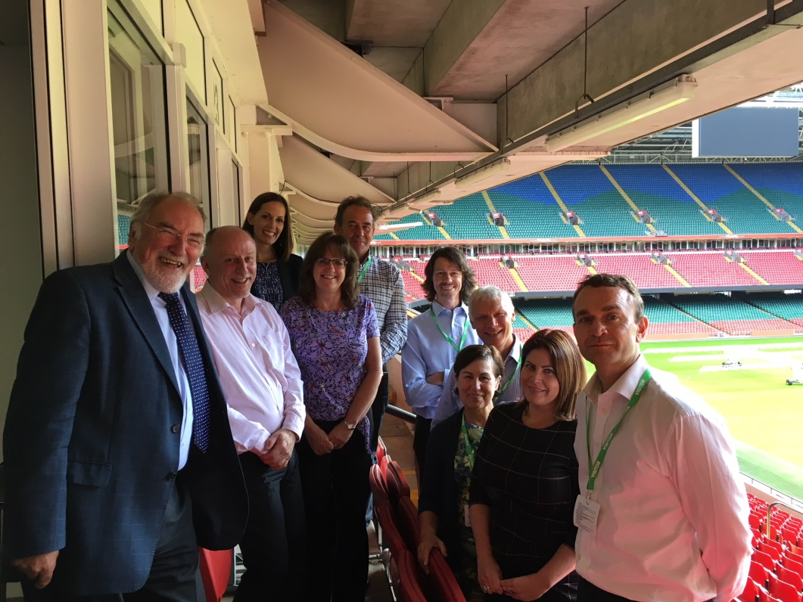

Themâu



Mae IACW wedi adeiladu ei raglen waith o amgylch cyfres o flaenoriaethau ddaeth yn sgîl ymarfer cynllunio a gynhaliwyd yn fuan wedi sefydlu. Roedd y themâu hyn yn mynd yn ôl i Hydref 2014, wedi bod yn dda i'r Cyngor o ran creu momentwm a rhoi ffocws clir ar gyfer gweithgarwch. Roedd y themâu a nodwyd yn 2014 yn canolbwyntio ar:

* ***Arloesi gwasanaethau cyhoeddus -*** cynyddu arloesi i gyflenwi gwasanaethau cyhoeddus, a rhoi mwy o gyfle i fusnesau gynnig atebion arloesol ar gyfer y sector cyhoeddus;
* ***Cydweithio Rhyngwladol*** - gwella cyfran Cymru o gyllid grant Ewropeaidd a Phrydeinig; i hyrwyddo Cymru fel partner cysylltiedig a gwerthfawr ar gyfer prosiectau arloesi cydweithredol;
* ***Canolfannau -*** anelu at gynyddu Ymchwil, Datblygu ac Arloesi yng Nghymru trwy ddatblygu a chefnogi canolfannau ymchwil gymhwysol; helpu Innovate UK i weithredu Adolygiad Hauser[2]drwy nodi cryfderau busnesau ac ymchwil yng Nghymru i ddatblygu'r rhain yn gyfleoedd buddsoddi gwirioneddol fel canolfannau ymchwil cymhwysol y dyfodol;
* ***Mesur a brand -*** deall lefel gwirioneddol yr arloesi yng Nghymru a datblygu mesurau gwell mewn amser real ar gyfer arloesi a'i effaith.

Lluniwyd is-grwpiau yn gysylltiedig â'r themâu a chafwyd llwyddiant o fewn cyfnod amser gweddol fyr.

Llwyddodd rhai o'r themâu i gyflawni a darparu yr hyn yr oeddent yn bwriadu ei wneud. Er enghraifft, mae llawer o'r gwaith o'r is-grŵp mesurau bellach wedi ei gynnwys o fewn y prosiect Arloesiadur[3]. Yn yr un modd, cafodd yr is-grŵp Canolfannau lwyddiant wedi i Gymru gael ei Chatapwlt cyntaf.

Fodd bynnag, roedd rhai o'r themâu yn canolbwyntio ar ddatblygiadau polisi ehangach, gyda materion, cynigion a chyfleoedd newydd yn codi. Teimlwyd felly ei bod yn bryd ail-asesu ac ail-ffocysu gwaith y Cyngor a phenderfynu a oedd y themâu gwreiddiol yn parhau i fod yn berthnasol neu a ddylent bellach gael eu disodli gan themâu pwysicach a allai wneud y gwahaniaeth mwyaf.

Penderfynwyd y bydd y themâu canlynol yn cael eu datblygu:

* ***Arloesi o dan arweiniad y Gwasanaethau Cyhoeddus*** - cynyddu arloesi ym maes gwasanaethau cyhoeddus, a rhoi mwy o bosibiliadau i fusnesau gynnig atebion arloesol ar gyfer y sector cyhoeddus;
* ***Cydweithio*** - gwella cyfran Cymru o gyllid grant y DU ac Ewropeaidd; hyrwyddo Cymru fel partner cysylltiedig a gwerthfawr ar gyfer prosiectau arloesi cydweithredol; a hyrwyddo cydweithio ar draws sectorau yng Nghymru. Byddwn yn canolbwyntio ar bartneriaethau rhyngwladol a llunio perthynas. Ni ddylai olygu cydweithio lleol yn unig o fewn y wlad/rhanbarth, ond cydweithio byd-eang hefyd;
* ***Llesiant Cenedlaethau'r dyfodol -*** edrych ar y tueddiadau a'r patrymau fydd yn dylanwadu ar sut yr ydym yn byw, gweithio a dysgu yng Nghymru yn y dyfodol; edrych ymlaen at ddeall yr hyn sy'n bwysig i bobl a chymunedau yn y 30 mlynedd nesaf a pha effaith a gaiff y 30 mlynedd nesaf ar y ffordd yr ydym yn byw, gweithio a dysgu;
* ***Corff Arloesi Cenedlaethol -*** adeiladu ar y potensial a nodwyd am Gorff Arloesi Cenedlaethol newydd a rhoi dadansoddiad manwl o gwmpas a'r potensial sy'n bodoli i sefydlu uned sy'n gallu sbarduno arloesi a chreadigrwydd ar draws y sectorau cyhoeddus a phreifat; gobeithio y bydd yn sicrhau bod y tirwedd arloesi yn fwy cydnaws yng Nghymru.

Crynodeb o'r flwyddyn

Mae'r Cyngor wedi cynnal 12 o gyfarfodydd llawn hyd yma, ac mae aelodau wedi bod yn rhan o weithgorau penodol, gan ganolbwyntio ar y pedwar thema.

**Gweithgaredd ychwanegol i gynnwys:**

* rhoi cyngor i WEFO ar brosiectau posibl i'w hariannu gan yr UE;
* cyflwyno tystiolaeth ysgrifenedig ar Adolygiad Reid/Hazlekorn i Addysg a Hyfforddiant Ôl-orfodol yng Nghymru; a rhoi'r newyddion diweddaraf i'r Athro Reid ar waith y Cyngor;
* croesawu Dr Ruth McKernan, Prif Weithredwr Innovate UK i gyfarfod IACW roddodd y newyddion diweddaraf i'r Cyngor am Gronfa Her y Strategaeth Ddiwydiannol;
* croesawu y Gweinidog Sgiliau a Gwyddoniaeth i gyfarfod IACW;
* mynd yn rheolaidd i gyfarfodydd gyda'r Gweinidog Sgiliau a Gwyddoniaeth i roi'r newyddion diweddaraf iddi ar gynnydd a gwaith y Cyngor;
* cynnal cyfweliad ffôn gyda tîm prosiect Manumix Interreg i gynnig gwybodaeth am IACW, sut y cafodd ei ffurfio a'i sefydlu, ei aelodaeth, ei drefniadau llywodraethu, sut y mae'n cysylltu â llywodraeth, llwyddiannau y Cyngor a thrafodaeth am lywodraethu y polisi arloesi yng Nghymru;
* gwahodd Prif Gynghorydd Gwyddonol Cymru i ginio IACW i annog mwy o gydweithio â'r adran Wyddoniaeth.

**Mae'r cerrig milltir pwysig i IACW yn 2016/17 yn cynnwys:**

* Ail-werthuso a nodi themâu allweddol newydd;
* Parhau i weithio gyda Swyddfa Cyllid Ewropeaidd Cymru (WEFO) i benderfynu a yw prosiectau Ewropeaidd posibl yn cyd-fynd yn strategol ag agenda Arloesi Cymru. Mae hyn wedi cynnwys yn ddiweddar alwad am gynigion arloesol allai lwyddo i drawsnewid ymchwil ac arloesi yn gynnyrch, prosesau a gwasanaethau masnachol newydd a gwell. Roedd £40 miliwn o arian ERDF ar gael ar gyfer cynigion oedd yn cynnwys elfennau diwydiannol cryf.

**Yr Uwchgynhadledd Arloesi**

Cynhaliwyd Uwchgynhadledd gyntaf IACW ym mis Medi 2016, gan ddenu dros 120. Roedd yn cael ei gynnal ar yr un pryd â Venturefest yn Stadiwm SWALEC gan ganolbwyntio ar arloesi mewn gwasanaethau cyhoeddus. Roedd yr agenda'n cynnwys:

* Brecwast busnes gyda Peter Fox a KB i drafod Arloesi yn y Fargen Ddinesig;
* Sesiwn rhyngweithiol ar sefydlu Bwrdd Gwybodaeth Cenedlaethol o bosibl;
* Araith bwysig gan y Gweinidog, Julie James yn annog defnyddio arloesedd yn y sector cyhoeddus;
* Cynhaliodd Y Lab weithdy heriau ar atebion i heriau y sector cyhoeddus;
* a bu Nesta yn trafod tueddiadau'r dyfodol a chanfyddiadau technolegol.

**Y Diweddaraf am y Bwrdd Gwybodaeth Cenedlaethol (NIB)**

Roedd y gwaith blaenorol a gynhaliwyd gan y Cyngor i'r posibilrwydd o sefydlu Bwrdd Gwybodaeth Cenedlaethol yng Nghymru yn cynnwys:

* cynhyrchu adroddiad cwmpasu cychwynnol i edrych ar swyddogaeth Cyrff Arloesi Cenedlaethol wrth gefnogi economïau rhanbarthol. Cafodd hwn ei baratoi gan Nesta a Phrifysgol Caerdydd;
* cynnal gweithdai cysylltu â rhanddeiliaid i gasglu barn a chefnogaeth gan unigolion allweddol o fyd busnes, academia ac ar draws llywodraeth ar yr egwyddor o Fwrdd Gwybodaeth Cenedlaethol; a
* cafodd adroddiad ei gyflwyno gan IACW i'r Gweinidogion ei ystyried yn tynnu sylw at y safbwyntiau o'r gweithdai rhanddeiliaid. Roedd yr adroddiad yn cynnwys nifer o argymhellion ac opsiynau ar gyfer ffurfio Bwrdd Gwybodaeth Cenedlaethol.

Roedd cyn Weinidog yr Economi a Gweinidog presennol Gwyddoniaeth a Sgiliau yn cymeradwyo adroddiad ar y cyd IACW/LlC 2016 gan argymell bod rhagor o waith i gael ei gomisiynu gan ymgynghorwyr allanol i edrych ar oblygiadau cyllidebol ac ariannol a'r trefniadau, cwmpas y gwaith, a modelau llywodraethu.

Cafodd yr asiantaeth ymgynghori CM International ei chomisiynu i greu cynllun busnes ac edrych a oedd swyddogaeth i Fwrdd Gwybodaeth Cenedlaethol yng Nghymru. Roedd yn ystyried yn llawer fwy manwl, mewn cydweithrediad â rhanddeiliaid, sut y byddai corff o'r fath yn berthnasol i'r system bresennol i gefnogi arloesi yn y DU a Chymru.

Cafodd yr adroddiad ei gyflwyno i IACW ar ddechrau 2017, sy'n cefnogi canfyddiadau'r adroddiad a'r sylfaen dystiolaeth. Mae'r IACW yn credu y gallai'r syniad o gorff penodedig helpu i ddatblygu perfformiad arloesi cenedlaethol Cymru a bydd yn helpu i gyflymu y cynnydd o fewn clystyrau presennol a newydd, yn ogystal ag o fewn arloesi y sector cymdeithasol a chyhoeddus.

**Arloesiadur**

Comisiynu yr *Arloesiadur:* Prosiect *Dangosfwrdd Arloesi Cymru[4]* mewn cydweithrediad â Nesta.

Mae'r arloesiadur yn anelu at ganfod a mesur arloesi mewn amser real, gan ddefnyddio ffynonellau data newydd. Mae'n defnyddio data mawr i fesur a dychmygu'r tirwedd arloesi yn y sectorau technolegol, ymchwil a diwydiant, gan ddefnyddio ystod o setiau data gan y Swyddfa Ystadegau Gwladol, data agored a gyhoeddwyd gan y Cynghorau Ymchwil ac Innovate UK, a data ar y we gan Meetup, y platfform digwyddiadau.

Cafodd yr Arloesiadur ei greu i helpu y rhai sy'n llunio polisïau ac economyddion sydd yn aml yn dibynnu ar arolygon swyddogol unwaith y flwyddyn sy'n cael eu trefnu mewn ffyrdd sy'n ei gwneud yn anodd iawn i astudio diwydiannau a thechnolegau newydd, gyda thystiolaeth mwy cywir ac amserol i fod yn sail i'r polisïau sy'n sbarduno twf.

Mae'r Dangosfwrdd bellach yn fyw ac i'w weld ar <https://arloesiadur.org/>

**Arolwg Arloesedd y DU**

Perthynas drafod lwyddiannus gydag **Adran y DU dros Fusnes, Arloesi a Sgiliau,** i gael mwy o gynrychiolaeth gan fusnesau Cymru yn Arolwg Arloesedd y DU (UKIS).

Mae'r UKIS yn cynnig ffyrdd o fesur lefel, mathau a thueddiadau mewn gweithgarwch arloesi ac ymddygiad ymhlith busnesau o fewn pob un o ranbarthau'r DU. Mae'r data yn cyfrannu at ddealltwriaeth o'r elfennau sy'n cyfyngu busnesau, ar draws amrywiol sectorau a dosbarthiadau maint, i arloesi, a darparu tystiolaeth empirig i gefnogi mesurau polisi.

Mae Cyngor Cynghorol Cymru ar Arloesi, yn credu body cynnydd yn nifer y cwmnïau o Gymru sy'n cael eu harolygu yn helpu i Gymru gael dealltwriaeth well o arloesi yn y prif sectorau yng Nghymru.

Gwnaethpwyd cais am gynnydd er mwyn cyrraedd maint sampl o 2,000 o fusnesau, gyda'r nod o dderbyn 1,000 o ymatebion. Cafodd 1,600 o fusnesau eu targedu yng Nghymru yn arolwg 2015, ac felly y bwriad yw cynyddu'r sampl i 400 o fusnesau.

Bydd hyn yn rhoi cipolwg mwy cywir inni o gyflwr arloesi ymysg busnesau o Gymru. Bu i'r gwaith i gynyddu nifer y cwmnïau sy'n cael eu harolygu ddechrau ym mis Ionawr 2017.

Edrych Ymlaen

Ers ei lansio ym mis Hydref 2014, mae Cyngor Cynghorol Cymru ar Arloesi wedi gwneud cynnydd sylweddol.

Ar gais Ysgrifennydd y Cabinet, mae adolygiad o gyrff cynghori allanol sy'n rhoi cyngor i Weinidogion yn digwydd ar hyn o bryd. Nid yw canlyniadau'r adolygiad hwn wedi'u rhyddhau eto.

Mae IACW yn aros am ganlyniadau adolygiadau Reid a Hazlekorn cyn cwblhau a chyflwyno canfyddiadau'r adroddiad a gomisiynwyd ar sefydlu Bwrdd Gwybodaeth Cenedlaethol yng Nghymru i'r Gweinidog Gwyddoniaeth a Sgiliau.

1. [http://s3platform.jrc.ec.europa.eu/plen3](http://s3platform.jrc.ec.europa.eu/ris3-guide)
2. <https://www.gov.uk/government/publications/catapult-centres-hauser-review-recommendations>
3. <https://www.nesta.org.uk/blog/arloesiadur-innovation-dashboard-wales>
4. <https://arloesiadur.org/>